考勤订餐机操作指南

适用于CO-380红板_1.41消费订餐机.icc升级程序 V1.0

- 西可IC订餐机简介
考勤机做订餐机必须使用IC的380系列考勤机使用特殊程序升级硬件方能在脱机状态给IC卡片刷卡写入订餐标识。

- 工作原理
在考勤刷卡时间段中，设置固定的考勤刷卡时段作为订餐时段，在该时段中刷卡则写入事先定义好的时段订餐标识，达到订餐的效果。

- 使用方法

- 硬件升级：
首先进入设备管理接口中进行设备的连接，确认设备能取回时间正常连接后，在设备管理接口界面中同时按电脑键盘的CTRL+SHIFT+F12(按了以后没有明显的特征)，再到设备列表中选中要升级的设备右键，菜单会出现一个升级模式，选择升级包，然后进行升级。
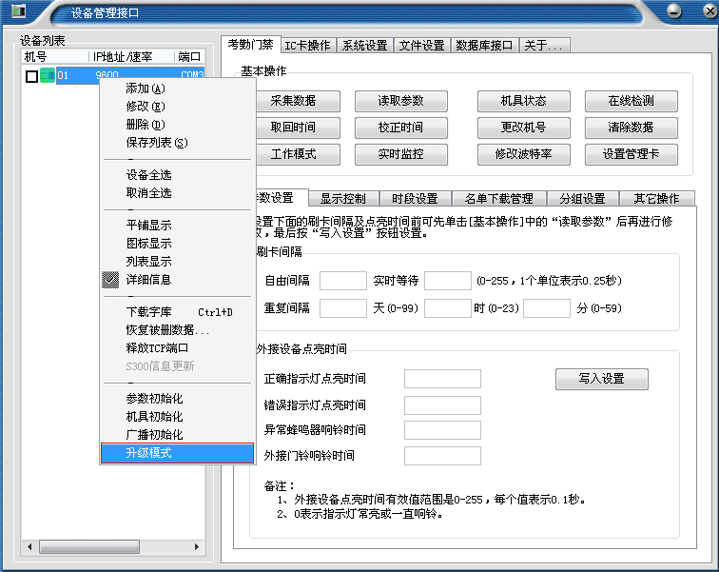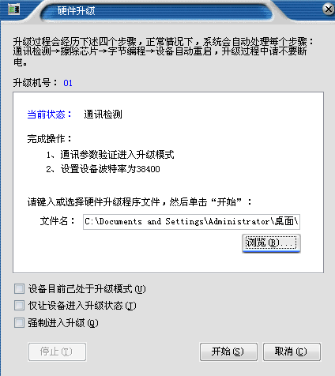

- 工作模式设置
在设备列表中选择订餐机，确认设备能取回时间正常连接后点击右侧的工作模式，卡片解析类型选择IC卡卡号，在‘记录储存/名单检测’选项卡中，勾选‘启用时记录里储存时段中指定的状态MARK值，否则储存机器屏幕上显示的MARK值’选项，点设置模式，细则见下图。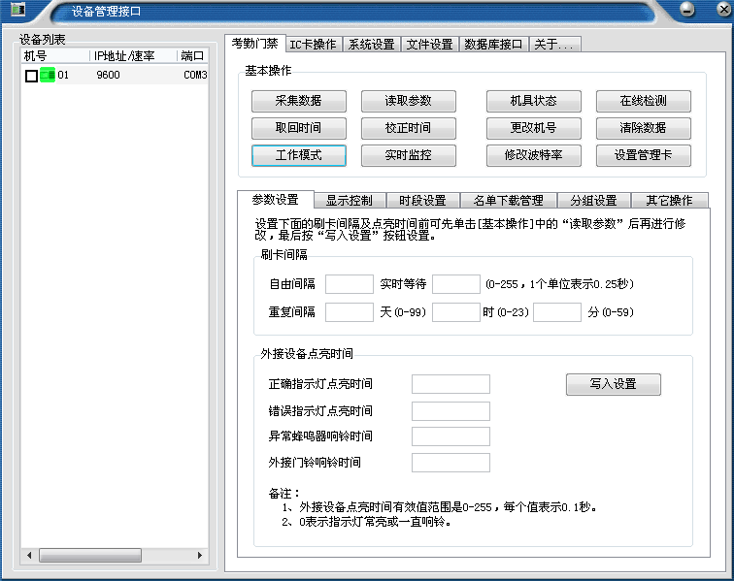
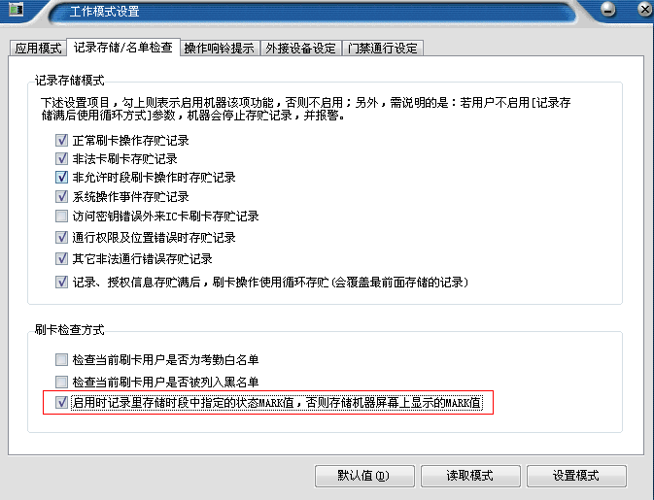

- 订餐标识说明

在考勤机上设置相应允许刷卡时间段，注意标识码的含义：
0x00～0x7F为普通考勤标识码，在此标识码时段内刷卡不执行联动订餐操作。
0x80～0xFF为联动订餐标识码，在此标识码时段内刷卡将在用户IC卡上写入当前订餐
标志，具体设置如下：
bit7： Booking， 当前时段订餐控制标志位。
0 当前正常考勤时段，刷卡只考勤；
1 当前考勤订餐时段，刷卡后还预订其他消费餐。
bit6： BookDate， 当前时段订餐范围控制标志位。
0 当前时段只能预订当天工作餐；
1 当前时段只能预订第二天工作餐。
bit5～3： BookMult， 确定当前预订工作餐数量。
000 当前刷卡只预一餐工作餐；
001 当前刷卡预订从指定餐别开始的2个消费餐；
010 当前刷卡预订从指定餐别开始的3个消费餐；
011 当前刷卡预订从指定餐别开始的4个消费餐；
100 当前刷卡预订从指定餐别开始的5个消费餐；
101 当前刷卡预订从指定餐别开始的6个消费餐；
110 当前刷卡预订从指定餐别开始的7个消费餐；
111 当前刷卡预订从指定餐别开始的8个消费餐。
bit2～0： BookPos， 确定当前预订起始工作餐别。
000 当前刷卡从第0个消费餐开始预订；
001 当前刷卡从第1个消费餐开始预订；
010 当前刷卡从第2个消费餐开始预订；
011 当前刷卡从第3个消费餐开始预订；
100 当前刷卡从第4个消费餐开始预订；
101 当前刷卡从第5个消费餐开始预订；
110 当前刷卡从第6个消费餐开始预订；
111 当前刷卡从第7个消费餐开始预订；

BIT值都是2进制数，而考勤时段中设置的为16进制数，所以需要使用WINDOWS自带的科学计算器来进行转换（详情见下图）

根据上面的值来转换自己需要的16进制标识下面举例说明：
例：需要既考勤又订餐，则Booking值为1
需要在今天订第二天的餐，则BookDate值为1
需要在该时段刷卡只订一餐，则BookMult值为000
需要定消费机上编号为0的消费时段餐，则BookPos为000

排列起来 则2进制数为11000000，在计算器中转换为16进制
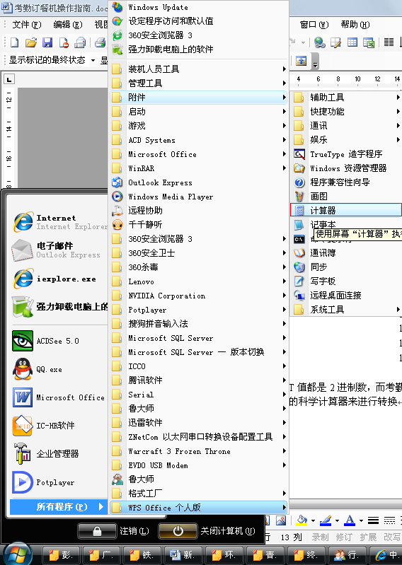
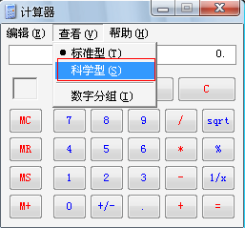
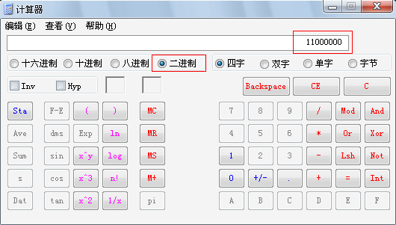
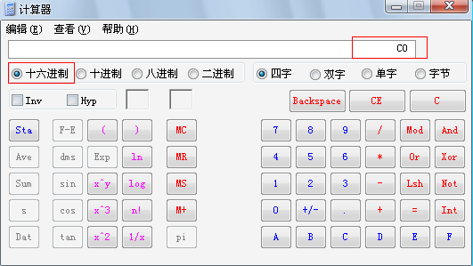
16进制只有0~9 A~F所以我们得到要在订餐时段中设置的标识为：C0

- 订餐时段设置
选中订餐机，选择‘时段设置’‘考勤刷卡时段’，读取时段，把读出来的默认时段进行清除，然后重新进行添加时段。首先设置订餐时间，然后后面会有一个状态值可以供填写，针对状态值说明来输入需要的订餐标识值，达到自己需要的订餐效果，比如在上一节中的例子里要求的订餐模式则是填入C0然后点确定再写入设置。那么该时段写入考勤机后，在该时段里刷卡则能达到上节中需要的订餐效果。（请留意文本最后的注意事项）
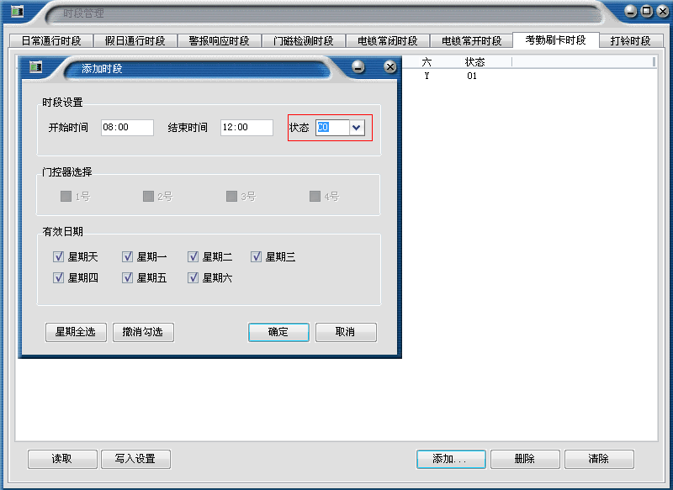

- 消费机设置
首先在消费参数中必须要勾选‘启用消费时段检查’以及‘启用订餐功能检查’选项。然后点写入设置。
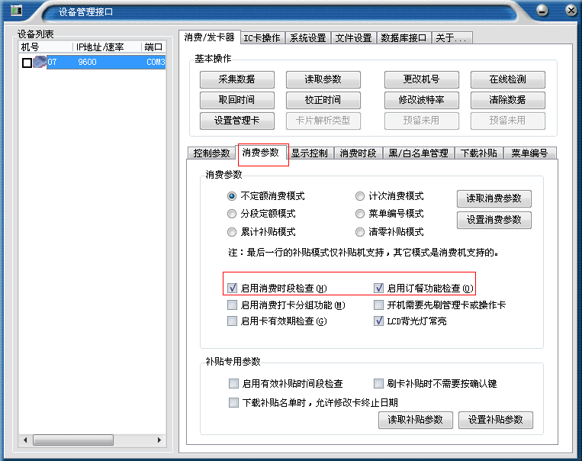
设定成功后，读取设备的消费时段，总共有8个消费时段，分别对应订餐标识说明中的0~7餐（对应方式见下图）在消费机上设置相应的允许消费时间段。
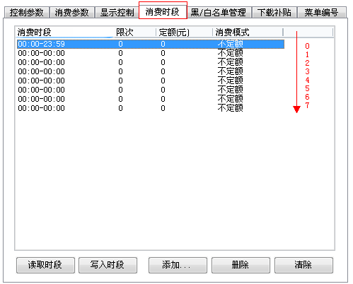
- 注意事项：
用户一次刷卡最多可预订8个消费餐，如从当天第8个消费餐开始预订，则实际预订的是当天第8餐和第2天开始7个消费餐；如果从第2天第2个消费餐开始预订，则实际订的是第2天的最后7个消费餐，只预订了7个消费餐。

考勤、消费联动必须在消费机上也设置相应的允许消费时段，这里的预订消费餐别与消费机的允许消费时段编号相对应。

预订了第0个消费餐，则可在消费机的第0个允许消费时段消费。

例如用户当前时段想预订今天的第4～6个消费餐，则从第4个消费餐开始连续预订3餐，设置标识码10_010_100即0x94。

如果用户当前时段想预订今天第4、6两个消费餐，则必须在2台机具上设置同一时间段，但标识码分别设为0x84、0x86。

要想在今天当前时段预订明天的第1～4个消费餐，则从明天第1个消费餐开始连续预订4餐，设置标识码11_011_001即0xD9。

